- Téléchargement
En cas ou googlechrome vous prévient de téléchargement juste cliquer sur (Conserver le fichier dangereux) car le fichier n’est pas virusé (vous pouvez vous confirmer par un scan antivirus une fois téléchargé).
Google le considère comme virus car il est protégé contre le piratage.
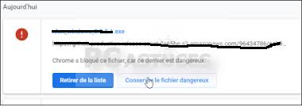
- Installation
- Etape 01
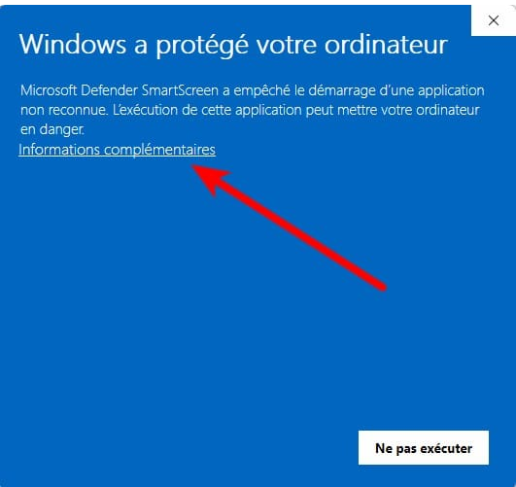
- Etape 02
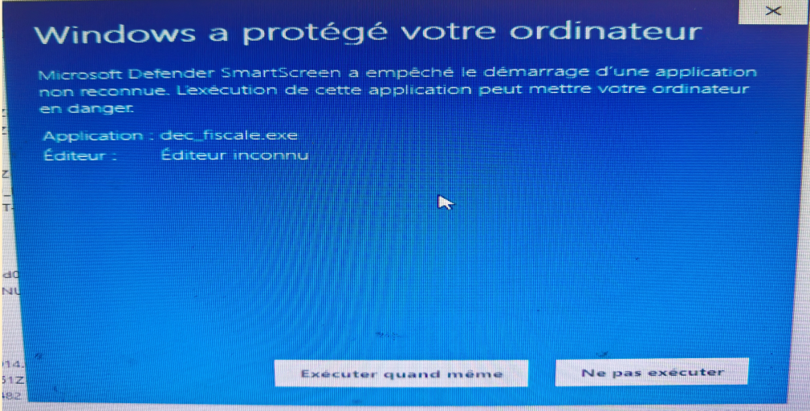
- Etape 03
